杭州电子科技大学学生考试（模拟）题解
一、填空题（每空格2分）
1．设事件相互独立，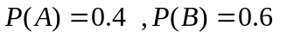，则概率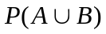= 0.76 。
2．袋内装有6个白球，4个黑球。从中任取三个，取出的三个球都是白球的概率= 1/6 。
3．设，则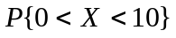的值为 0.3 。
4．设随机变量服从（0，2）上的均匀分布，则随机变量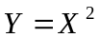在（0，4）上概率密度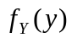=
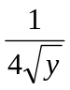。
5．设随机变量服从二项分布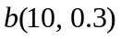，随机变量服从正态分布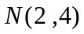，且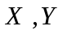相互独立，则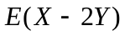= -1 ，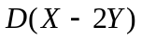= 18.1 。
二、试解下列各题
1．（8%）设随机变量的分布律为：
X | -1 | 2 | 3
概率 | 0．3 | 0．5 | 0．2
求（1）的分布函数；（2）概率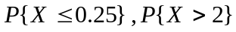；（3）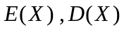。
解：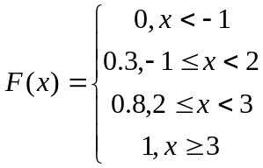 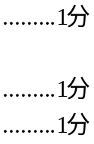
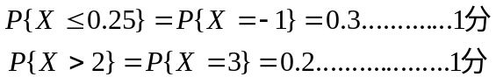
1分
1分
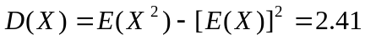 1分

2、（16%）设二维随机变量的概率密度为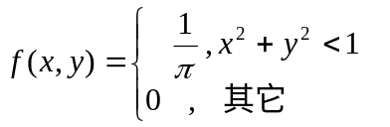
试问：（1）是否相互独立？（2）是否相关？ （3）求概率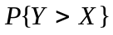。
解 （1） 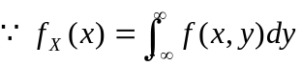 …….1分
=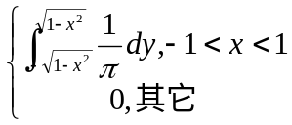 = 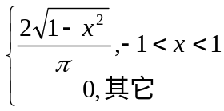 …….1分
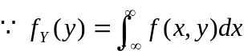 …….1分
=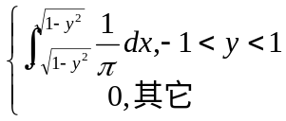 =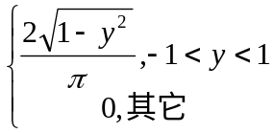 …..….1分
显然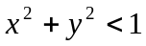时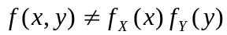 ..…….1分
所以与不相互独立. ..…….1分
（2） 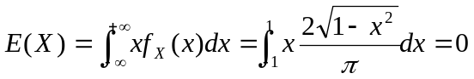 ..…….1分
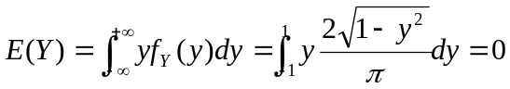 ..…….1分
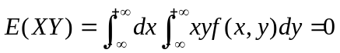 ..…….1分
..…….1分
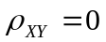 ..…….1分
因此 不相关 ..…….1分
（3）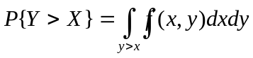 ..…….2分
=1/2 ..…….2分
（或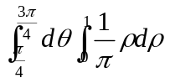=）

三、（10%）设总体的概率密度为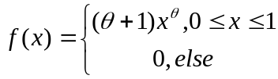，其中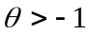是未知参数，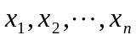是的一个样本的观察值，试求参数的矩估计量和最大似然估计值。
解：（1）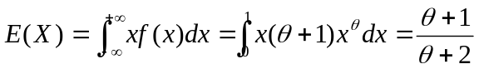 ..…….2分
所以令 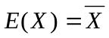，即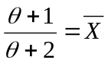 ..…….2分
解得参数的矩估计量为：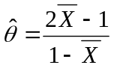 ..…….1分
（2）似然函数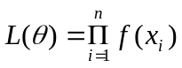 ..…….1分
=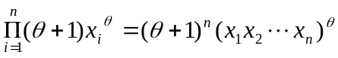 ..…….1分
取对数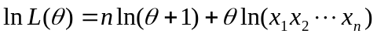 ..…….1分
令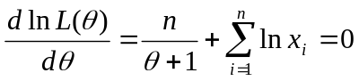 .…….1分
解得参数的最大似然估计值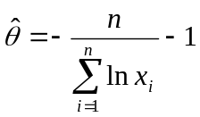 …….1分
四、（8%）有一大批糖果，现从中随机地抽取16袋，计算得平均重量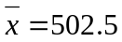（以克计），样本方差为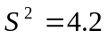，求总体方差的置信水平为0.95的置信区间。（设袋装糖果的重量近似地服从正态分布）
解：由题意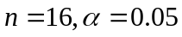
的置信区间为：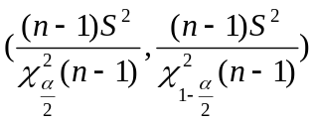 …….4分
即 （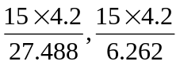） …….2分
所以：总体方差的置信水平为0.95的置信区间（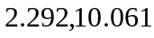） …….2分

五、（8%）某种电子元件的寿命（以小时计）服从正态分布，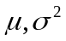均未知，现测16只元件，计算得平均寿命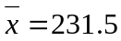，标准差为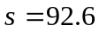，问是否有理由认为元件的平均寿命是225（小时）（取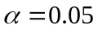）。
解：由题意需检验 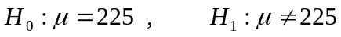 …….2分
则拒绝域为 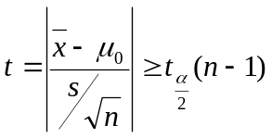 …….2分
由条件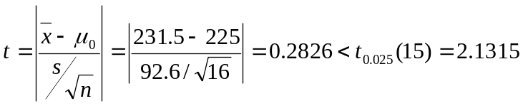 …….2分
所以不在拒绝域内，故接受， …….2分
即可以认为元件的平均寿命是225（小时）
六．（6%）设随机变量的概率密度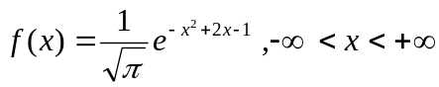，求：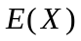，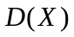。
解：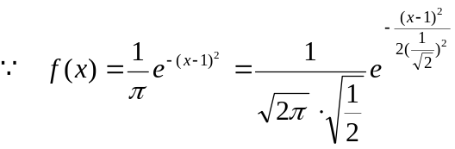 …….3分
所以 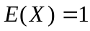 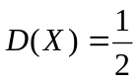 …….3分

或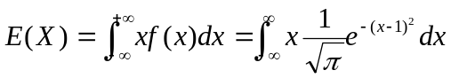 …….2分
令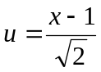，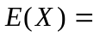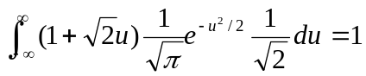 …….1分
类似：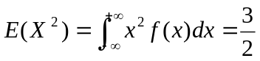 …….2分
所以：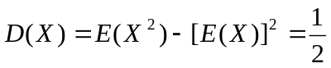 …….1分

七、（8%）设从均值为，方差为的总体中，分别抽取容量为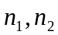的两独立样本。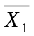，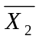 分别是两样本的均值。试证，对于任意常数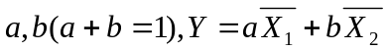都是的无偏估计，并确定常数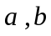使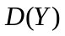达到最小。
解：因为
=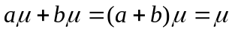（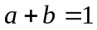） …….3分
所以是的无偏估计。 …….1分
又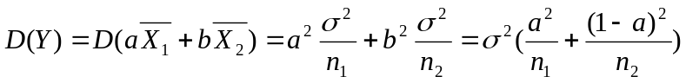 …….2分
令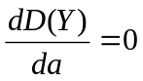，得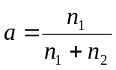 …….1分
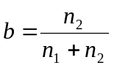 …….1分
由最值理论可知当，时达到最小。
八、（8%）设产品为废品的概率为0 .2，求400件产品中废品件数不大于60的概率的近似值。（结果可用标准正态分布函数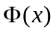表示）
解：以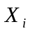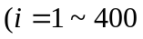）表示第件产品为废品，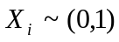
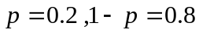，记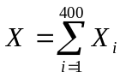，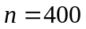
则所求概率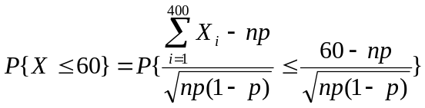 …….4分
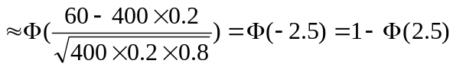 …….2分
=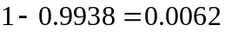 …….2分

注意：学号以039*****（或029*****）（或019*****）开头的学生可选做九、十、十一、十二题中任两题，其他学生只能选做九、十两题，选错题做的一律不得分。
九、（8%）设总体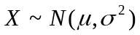，是的一个样本，试确定常数，使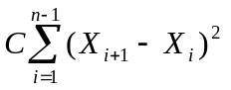为的无偏估计。
解：由题意即要使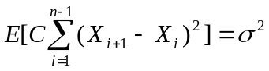， …….2分
但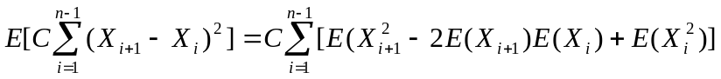 …….2分
=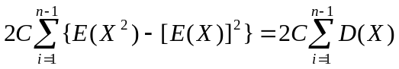
=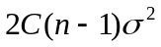 …….2分
所以 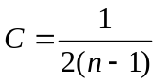，此时为的无偏估计。 …….2分
十、（8%）设总体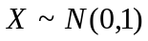，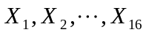是的一个样本，
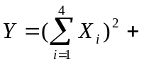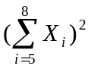+ 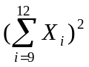+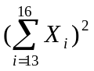，试确定常数，使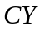服从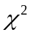分布。
解：由题意可知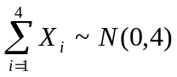 …….2分
所以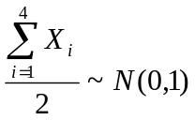 …….2分
同理：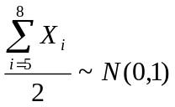， 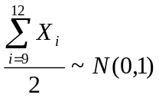，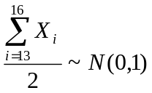且相互独立。
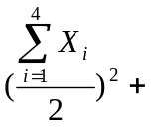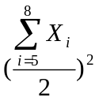+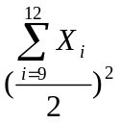+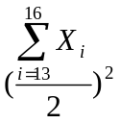~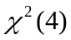 …….2分
所以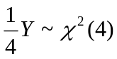，从而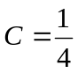 …….2分

十一、（8%）设随机变量的概率分布律为：
X Y | -1 | 0 | 1
0 | 0．2 | 0．1 | 0．2
1 | 0．1 | 0．3 | 0．1
求：（1）关于的边缘分布律；（2）关于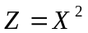的分布律；（3）数学期望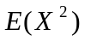，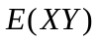。
解：（1）关于的边缘分布律为

X | -1 | 0 | 1
P | 0.3 | 0.4 | 0.3
…….3分
(2) 关于的分布律为
Z | 0 | 1
P | 0.4 | 0.6
…….3分
(3)易求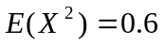 …….1分
…….1分
十二、（8%）将两信息分别编码为A和B传递出去，接收站收到时，A被误收作B的概率为0.02，而B被误收作A的概率为0.01，信息A和信息B传送的频率程度为1：2，问：
（1）接收站收到信息A的概率是多少？
（2）若接收站收到的信息是A，则原发信息是A的概率是多少？
解：设事件为“接收站收到信息A”,事件为“原发信息为A”，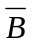表示“原发信息为B”
由题意：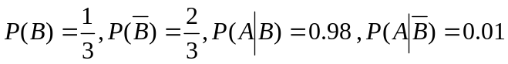
（1）由全概率公式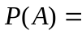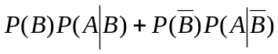 ……..2分
=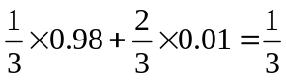 ………2分

(2)由贝叶斯公式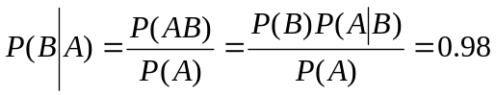 ……..4分
以下数据备查：